**GitHub link:**

<https://github.com/Cikky0209/SIT323_ZeyuChen.git>

**Instructions:**

1. **Install Docker**

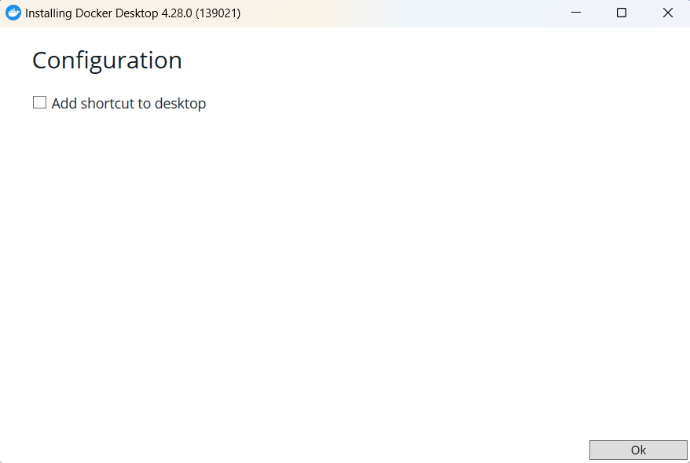

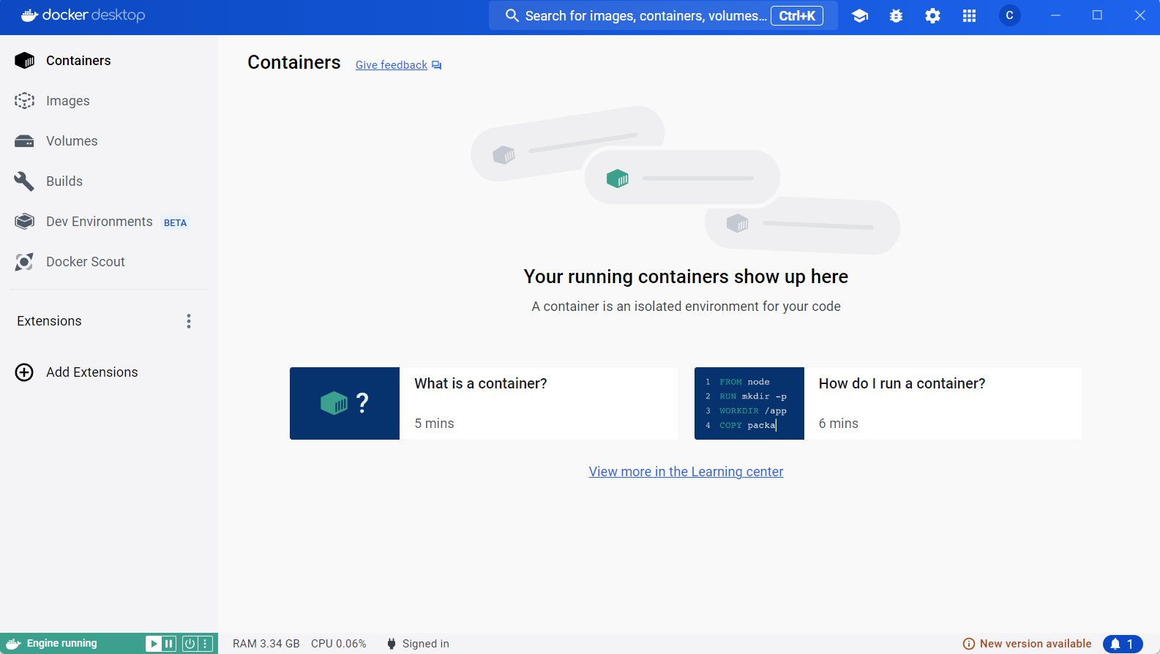

1. **Clone the sample web application (clone for the 4.1P calculator application)**

(4.1P folder)

(5.1P folder)

**3. Create a Dockerfile**

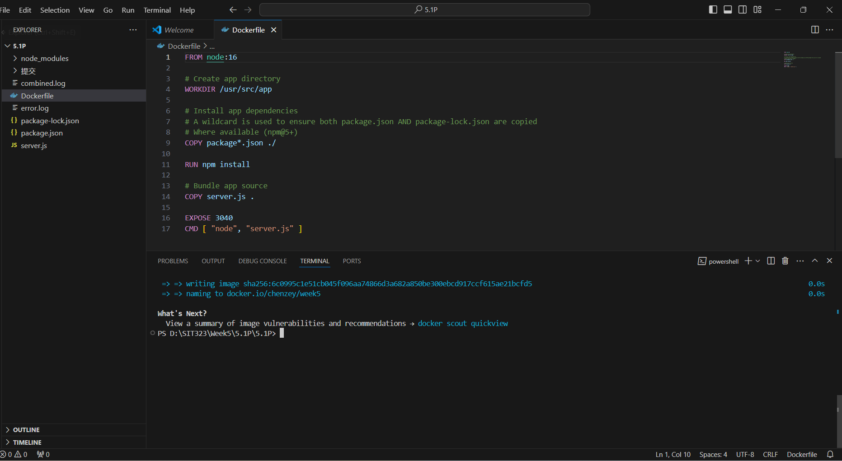

**4. Build Docker image**

**文本

**

**5. Create a Docker Compose file**

**6. Start the Docker Compose environment**

形状

**7. Test the application**

**8. Push the Docker image to a registry**

